Приложение 3.
Инструкционная карта N1.

1.Найди середину детали путем сложения пополам. Отметь.
2. Наложи шаблон на середину детали, обведи по контуру букву «Д».
3. Вышей эмблему тамбурными стежками. Закрепи нитку в начале и в конце работы.
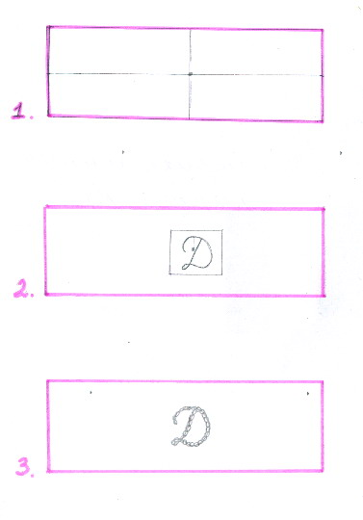

Инструкционная карта N2.

1. Отогнуть срезы завязки на изнаночную сторону на 5 мм, заметать.
2. Сложить деталь завязки пополам, сметать.
3. Стачать деталь завязки, отступая от края подгиба 2 мм.
4. Найти середину основной детали путем сложения, вложить завязки, приметать.
